ს.ს. ლომისი/ლუდსახარში ნატახტარი -აცხადებს ტენდერს:
ა) ნომრით #- EF-GE/843
ბ) დანიშნულება : სანიაღვრე სისტემის მეტალის საფარი

თანდართულ ფაილში შეგიძლიათ იხილოთ:

- ტენდერის სააპლიკაციო ფორმა;
დაინტერესებულმა პირებმა მეილზე უნდა გამოგზავნონ:

- შევსებული და ხელმოწერილი ტენდერის სააპლიკაციო ფორმა;
- ამონაწერი სამეწარმეო რეესტრიდან;
ტენდერის პირობები:
- სანიაღვრე სისტემაზე არსებული მეტალის საფარის დემონტაჟი და ახლის მონტაჟი
- 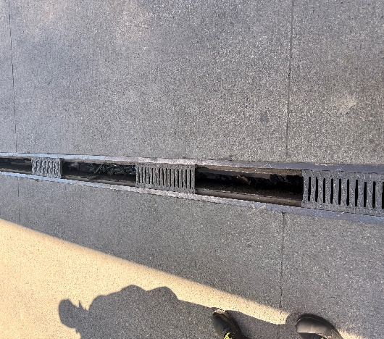
გთხოვთ მეილში მიუთითოთ:
- თქვენი კომპანიის დასახელება;
- საკონტაქტო ინფორმაცია: პასუხისმგებელი პირი, ტელეფონი და მობილური
- ტენდერის დასახელება;
- მიმღები განყოფილების დასახელება : შესყიდვების დეპარტამენტი

შემოთავაზების მიღება იწყება 13/03/2026 09:00
შემოთავაზების მიღება მთავრდება 20/03/2026 18:00
შემოთავაზების სტატუსის შესახებ შეტყობინება გამოიგზავნება სააპლიკაციო ფორმაში მითითებულ ელექტრონულ მისამართზე.

ტენდერის საკითხებთან დაკავშირებით, გთხოვთ წერილობით მიმართოთ:

ელენე გელაშვილი
შესყიდვების დეპარტამენტი
ს.ს ლომისი, ლუდსახარში ნატახტარი
სათაო ოფისი, სოფ. ნატახტარში
ელფოსტა: tenders@ge.anadoluefes.com
Elene.gelashvili@ge.anadoluefes.com

